计算机与信息工程学院实验报告

姓名： 学号： 专业：信息安全 年级：2023
课程： 编译原理 主讲教师：谢谦 辅导教师： 谢谦
实验时间：2025年3月9日10时至12时，实验地点计算机大楼315
实验题目：词法分析
实验目的： 实现PL/0语言的词法分析器
实验环境（硬件和软件） windows11 + vscode + mingw64
实验内容：
1、PL/0语言的单词结构
关键字(共11个)：空格分隔列表如下
begin end if then while do const var call procedure odd
标识符：字母序列，最大长度10，不能与上述关键字相同
常数：整型常数
算符和界符（14个）：空格分隔列表如下
+ - * / = # < > := ( ) , . ;
2、单词的种别划分
标识符：作为一种
常数：作为一种
算符和界符：每种作为一个单独种别
关键字：每个作为一个单独种别
3、PL/0的语言的词法分析器将要完成以下工作：
- 跳过分隔符（如空格，回车，制表符）；
- 识别诸如begin，end，if，while等关键字；
- 识别非关键字的一般标识符。
- 识别常数数字序列。
- 识别前面列出的单字符操作符和:=双字符特殊符号。
4、词法分析器的实现方式：
把词法分析器设计成一个独立子程序，运行一次产生一个单词符号。
5、词法分析器的输出形式
（种别，属性值）
其中：种别在“2、单词的种别”中进行了定义；
属性值：若单词种别只代表唯一单词，属性值为空；
若单词种别是标识符，为该单词在标识符表中的位置；
若单词种别是常数，属性值为对应常数值。
6、标识符表可以简单定义为内容不重复的字符串数组。
7、程序的输入：可以读取标准输入，或者打开指定的源程序文件。

实验步骤：

1. 定义PL/0语言的词法规则
确定关键字：begin、end、if、while等。
确定标识符的形式：以字母开头，由字母和数字组成。
确定数字（整数）的形式：由数字组成。
确定运算符的形式：+、-、*、/等。
确定分隔符的形式：;、,、.等。
确定注释的形式：多行注释以(*开头，以*)结尾，单行注释以//开头。

2. 设计词法分析器的输入
通过流设计成两种输入方式一种是通过标准输入进行源代码的输入，另一种是通过文件进行输入。
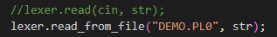

3. 测试词法分析器
通过与实例的结果比较测试是否程序输出了所有的token。

4. 处理错误情况

设计词法分析器以处理各种可能的错误情况，如不识别的符号、非法字符序列等。在词法分析器中添加适当的错误处理机制，如错误提示、错误恢复等。

5. 实验总结
总结词法分析实验的过程和结果。总结实验的收获和经验教训，就实现代码的过程中遇到的问题进行改进。

实验数据记录（按照实验内容，逐项提供要求的信息）：
1、用有限自动机画出词法规则
作为程序设计基础的状态转换图。

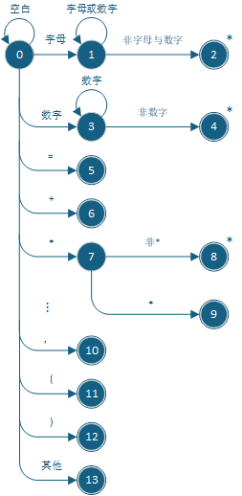
2、词法分析的结果
列出程序中对单词种别的数值定义；
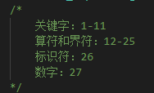
列出程序对PL/0示例程序进行词法分析后的输出结果。
3、程序结构（可选）
流程图或伪代码表示。

实验体会（可选）
可以记录实验过程中的重要经历，如遇到一些难以解决的问题，最终如何解决。这部分内容是评判是否独立完成实验的参考内容，可以不写，但是如果照抄其他同学的体会，两者都要扣分。
在标识符的识别中我本来并没有加关键字检查这一部分
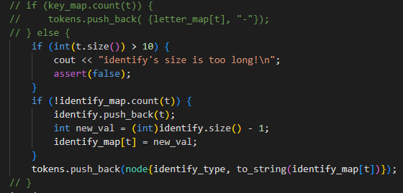
但是在输出结果时发现end作为标识符被识别
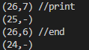
于是debug后发现有些在读取时有些会带上界符有些不会（后来思考后在读取时是按行读取那么这种情况是很显然的）比如
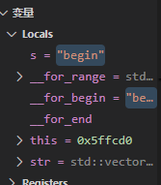
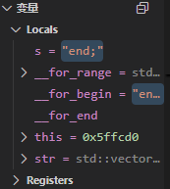
所以要在识别标识符时再进行一次关键字识别
至此问题解决。

